HLUW Yspertal – Ozeanforschung im Sommer

Die Schülerinnen und Schüler der HLUW Yspertal bekommen an ihrer Praxisstelle am Institut für Ozeanforschung in Kiel Besuch aus der „Heimat“. Das Auslandspraktikum wird über Erasmus+ von der Europäischen Union gefördert.

Kiel, Yspertal, Stift Zwettl – Am GEOMAR (Institut für Ozonforschung) absolvieren fünf Schülerinnen und Schüler die große Praxis und weitere sechs Schülerinnen und Schüler der unikaten Schule aus dem Yspertal arbeiten im Sommer direkt im Institut an ihrer Diplomarbeit. Grund genug für Dr. DI Angelika Pfeifer und Mag. Eva- Maria Mayr, Chemikerin und Biologin an der HLUW Yspertal, sich Feedback von den Betreuerinnen und Betreuern vor Ort zu holen.
Für die Schüler bietet sich eine großartige Chance in die Welt der Wissenschaft einzutauchen und mit Naturwissenschaftlern zusammenzuarbeiten. Die Praxisarbeit reicht von Seehundgehege- und Aquarienbetreuung, Ausfahrten mit den Forschungsschiffen, Labor- und Analysentätigkeiten aber auch Datenaufarbeitung und -modellierung bis hin zur Öffentlichkeitsarbeit. Dabei erhalten die Schülerinnen und Schüler der HLUW Yspertal einen spannenden Einblick in die aktuelle Meeresforschung von Fachleuten aus mehr als 40 Ländern.

Feedback von internationalen Forscherinnen und Forschern

Die Betreuer am GEOMAR beschreiben die Yspertaler Schüler in Bezug auf die Arbeitseinstellung als sehr verlässlich und fleißig. Besonders hervorgehoben wurde in den Gesprächen immer wieder das hohe Maß an Eigenständigkeit und die sehr gute Ausbildung im Laborbereich, wodurch die Jugendlichen als wertvolle Mitarbeiterinnen und Mitarbeiter betrachtet und behandelt werden.
Die internationalen Forscher zeigten besonderes Interesse an der unikaten Ausbildungsform der österreichischen Jugendlichen. Sie befürworten ebenfalls die Möglichkeit der Praxis im Ausmaß von drei Monaten schon während der schulischen Ausbildung, um realistische Perspektiven für die Zukunft zu erlangen.

Wichtiger Schritt in der Persönlichkeitsbildung

Für Dr. DI Angelika Pfeifer und Mag. Eva-Maria Mayr war es interessant, ihre Schützlinge in ihrer neuen Arbeitsumgebung zu beobachten. Durch das internationale Umfeld können und müssen die Sprachkenntnisse in der Praxis erprobt werden. Die anfängliche Scheu weicht aber schnell, und schon bald werden Kontakte geknüpft. Mit sehr viel Selbstbewusstsein führen die Schülerinnen und Schüler die Professorinnen an ihren neuen Arbeitsplatz, erklären ihren Aufgabenbereich und stellen die neuen Vorgesetzten vor. Der Aufenthalt am GEOMAR trägt zur Entwicklung der Persönlichkeit bei, ermöglicht ihnen internationale Kontakte zu knüpfen, stellt aber auch eine gute Möglichkeit des Feedbacks über die Ausbildung an der HLUW Yspertal dar, so das Fazit der beiden ProfessorInnen. Über Erasmus+ werden solche wichtige praktische Ausbildungen und Erfahrungen im Ausland gefördert.

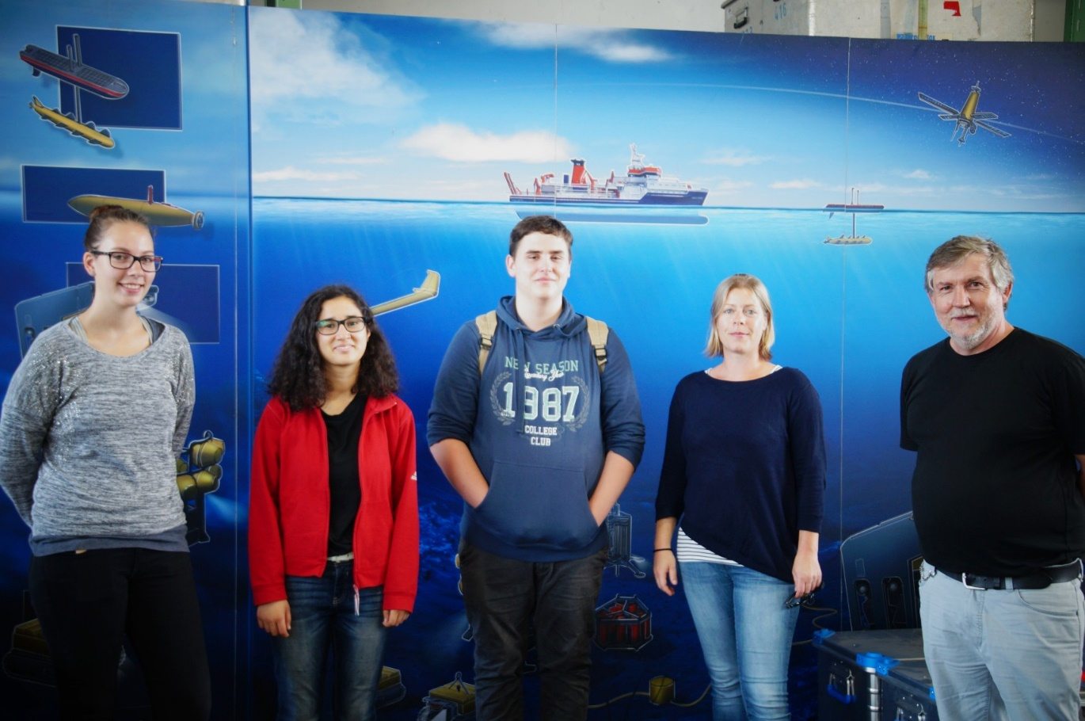

HLUW Yspertal in GEOMAR! (vrnl) Schülerkoordinator am GEMOAR Dr. Dengg, Biologin an der HLUW Yspertal Mag. Eva-Maria Mayr, Die Schülerinnen und Schüler der HLUW Kammerhuber Simon, Gedik Yasemin und Lichtenwallner Bianca; Foto: A. Pfeifer, HLUW Yspertal

Lebendige Privatschule des Stiftes Zwettl in Yspertal

Familiäres, wertschätzendes und lebendiges Miteinander in Schule und Privatinternat sind neben hoher Fachkompetenz in Umweltchemie, Umwelttechnik und Umweltwirtschaft die wichtigsten Faktoren für den Erfolg der berufsbildenden höheren Privatschule in Niederösterreich. Nach einer fünfjährigen Ausbildung kann man direkt ins Berufsleben einsteigen. Umwelt- und Abfallbeauftragte/r, Mikrobiologie- und Chemielaborant/in oder Umweltkaufmann/frau sind Beispiele dafür. Ein Drittel der Unterrichtszeit findet in Form von Praktika oder Projekten statt. Projektwochen und Fachexkursionen mit Auslandskontakten, miteinander arbeiten und Spaß haben und gemeinsam coole Freizeitangebote erleben, das alles sorgt für eine lebendige Berufsausbildung. Natürlich gibt es auch ein Privatinternat für die Mädchen und Burschen. Zahlreiche Sportangebote in Schule und Internat sorgen für einen gesunden und abwechslungsreichen Alltag. Die Ausbildung schließt man mit der Reife- und Diplomprüfung ab und erlangt damit auch die Studienberechtigung. 110 Neueinsteiger werden für das nächste Schuljahr aufgenommen. „Wir haben freie Ausbildungsplätze für Interessierte. Zahlreiche Jugendliche besuchen seit Jahren unsere Schule. Der Anteil der Mädchen liegt etwa bei 40 Prozent“, erklärt Schulleiter Mag. Gerhard Hackl. Zwei Ausbildungszweige stehen zur Wahl: „Umwelt und Wirtschaft“ und „Wasser- und Kommunalwirtschaft“. Die Anmeldung für den Schulbesuch ist jederzeit möglich und wir freuen uns über Schnupperschülerinnen und -schüler! Informationen unter: http://www.hluwyspertal.ac.at

